
ПРАВИТЕЛЬСТВО САНКТ-ПЕТЕРБУРГА
Комитет по государственному контролю, использованию
и охране памятников истории и культуры
распоряжение
окуд

_______________ №_____________
Об утверждении предмета охраны
объекта культурного наследия регионального значения
«Дворец пушнины»

В соответствии с подпунктом 10 пункта 2 статьи 33 Федерального закона от 25.06.2002 № 73-ФЗ «Об объектах культурного наследия (памятниках истории и культуры) народов Российской Федерации» и пунктом 3.12 Положения о Комитете по государственному контролю, использованию и охране памятников истории и культуры, утвержденного постановлением Правительства Санкт-Петербурга от 28.04.2004 № 651, в связи с позицией судов общей юрисдикции относительно нормативного характера правовых актов, утверждающих предмет охраны объекта культурного наследия:
1. Утвердить предмет охраны объекта культурного наследия регионального значения «Дворец пушнины», 1938–1939 гг., расположенного по адресу: Санкт-Петербург, Московский проспект, дом 98, литера В, согласно приложению к распоряжению.
2. Распоряжение КГИОП от 20.01.2014 № 10-20 «Об определении предмета охраны объекта культурного наследия регионального значения «Дворец пушнины» признать утратившим силу.
3. Начальнику отдела государственного реестра объектов культурного наследия обеспечить размещение настоящего распоряжения в электронной форме в локальной компьютерной сети КГИОП и его официальное опубликование.
4. Контроль за исполнением распоряжения возложить на начальника Управления государственного реестра объектов культурного наследия.

Заместитель председателя КГИОП Г.Р. Аганова

Приложение к распоряжению КГИОП
от___________№_____________

Предмет охраны объекта культурного наследия регионального значения
«Дворец пушнины»
Санкт-Петербург, Московский район, Московский пр., дом 98, литера В

№  пп | Видовая принадлежность предмета охраны | Предмет охраны | Фотофиксация
1 | Объемно-пространственное  решение: | четырехэтажное здание на подвале, сложное в плане, симметричное, с ризалитом лицевого (западного) фасада, выступающим объемом аукционного зала (в виде амфитеатра) полуциркульным в плане (на восточном фасаде);  конфигурация здания в плане и габариты по венчающий карниз аттика лицевого и торцевых фасадов. | 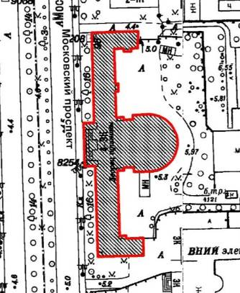
2 | Конструктивная система здания: | фундаменты;  наружные и внутренние кирпичные капитальные стены;  исторические междуэтажные перекрытия (перекрестная система железобетонных балок с бетонным заполнением);  колонны и пилоны;  распашная парадная лестница, в том числе ее местоположение, габариты, конфигурация, конструкции, рисунок перильного ограждения в виде балясин, материалы (покрытие ступеней наливное с мраморной крошкой, гипс балясин), отметки межэтажных площадок. | 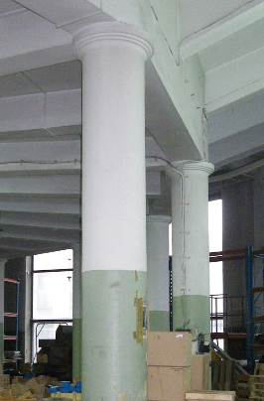  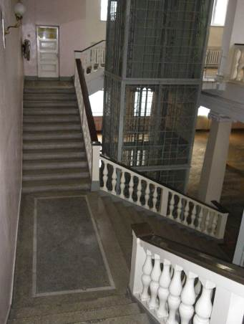
3 | Объемно-планировочное  решение: | историческое объемно-планировочное решение в габаритах капитальных стен.
4 | Архитектурно-художественное решение фасадов: | архитектурно-художественное решение фасадов в формах советской архитектуры 2-й пол. 1930-х – 1950-х гг.;  западный фасад:  материал и характер фасадной поверхности – терразитовая штукатурка, руст;  материал отделки цоколя – гранит; габариты, конфигурация цоколя – ступенчатая;  ризалит с портиком, фланкированным четырьмя колоннами коринфского ордера, с нишей входа на высоту 3-х этажей, завершенной полуциркульной аркой (свод арки кессонированный с розетками) с архивольтом с замковым камнем в виде декоративного кронштейна, филенками, оконным и дверным проемами в поле ниши; на аттике рельефная надпись* в прямоугольной профилированной раме: «СССР.Н.К.В.Т. Союзпушнина. 1938»; (*часть букв утрачена).  гранитное крыльцо парадного входа;  оформление дверного проема центрального входа – портал с прямым профилированным сандриком с сухариками, профилированным наличником; заполнение дверного проема двустворчатое с фрамугой, полусветлое;  трехчетвертные колонны коринфского ордера, стилизованные пилястры с орнаментированными капителями;  межэтажные профилированные тяги и карнизы;  оконные, дверные проемы, проемы балконных дверей с прямыми и полуциркульными завершениями; оформление проемов – профилированные архивольты на импостах, профилированные наличники, филенки и тяги в подоконных простенках; оконные заполнения – рисунок исторической расстекловки;  балконы на кронштейнах в виде триглифов, с балюстрадным ограждением, карнизом с сухариками;  венчающий выносной профилированный карниз с модульонами, кессоны с розетками между модульонами, львиные маскароны на карнизе;  верхняя часть фасадной стены в виде ленточного аттика, завершенная профилированным карнизом;  северный и южный фасад:  материал и характер фасадной поверхности – гладкая штукатурка, руст;  материал отделки цоколя – гранит;  оконные проемы с прямыми и полуциркульными завершениями; оформление проемов – профилированные архивольты на импостах, профилированные наличники, филенки и тяги в подоконных простенках; оконные заполнения – рисунок исторической расстекловки;  оконные проемы первого этажа – габариты по ширине и высоте;  пилястры коринфского ордера;  межэтажные профилированные тяги и карнизы, в том числе карниз над полуциркульными окнами;  верхняя часть фасадной стены в виде ленточного аттика, завершенная профилированным карнизом;  восточный фасад:  ризалиты (центральный со скругленной восточной частью, боковые – прямоугольные);  материал и характер фасадной поверхности – гладкая штукатурка, руст в межоконных простенках 1-2-го этажей;  оконные проемы с прямыми и полуциркульными завершениями; оформление оконных проемов - архивольты с импостами, профилированные наличники; оконные заполнения – рисунок исторической расстекловки;  Примечание: современные оконные заполнения пластиковые.  межэтажные профилированные тяги;  профилированный венчающий карниз. | 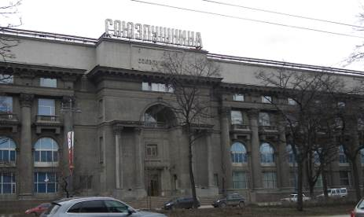  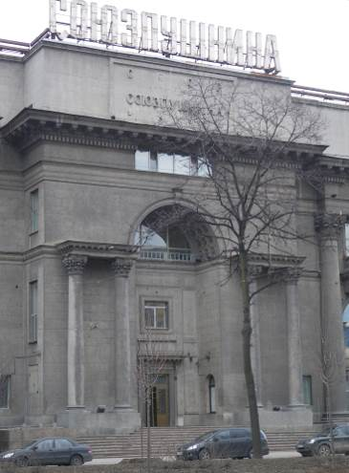  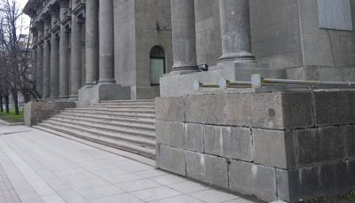  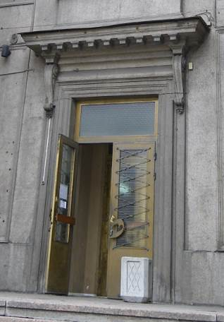  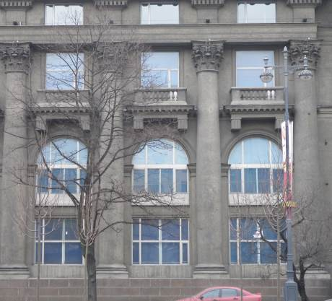  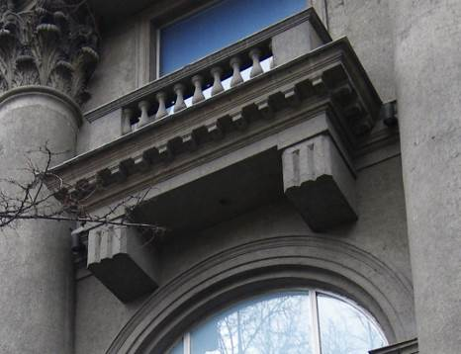  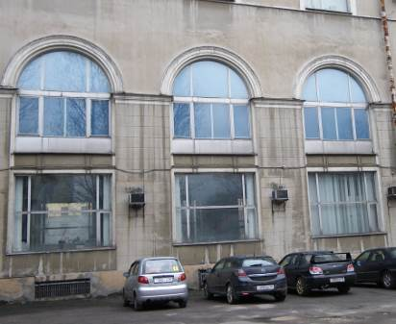  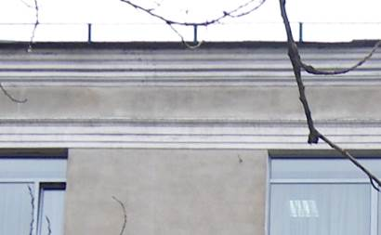
5 | Декоративно-художественная отделка интерьеров, предметы декоративно-прикладного искусства: | помещение 5-Н (24) – тамбур:  пол с облицовкой из плит серого и белого мрамора;  трехчастный дверной проем с деревянным полусветлым филенчатым заполнением (центральная часть двустворчатая), с остекленными фрамугами, стекла с фацетом; металлические стяжки;  помещение 5-Н (18) - вестибюль 1-го этажа:  объемно-пространственное решение помещения;  колонны и пилястры стилизованного ордера с капителями, декорированными поясами иоников, облицованные искусственным мрамором, поддерживающие потолочные балки;  пол с облицовкой из плит серого и белого мраморам геометрического рисунка;  оформление потолка – балки с профилем по краю;  дверные проемы с деревянным филенчатым заполнением и фурнитурой (ручка скоба);  экседры, перекрытые конхами; постаменты в экседрах;  помещение 5-Н (8, 14) – операционные залы 1-го этажа:  объемно-пространственное решение помещений;  оформление потолка – глубокие кессоны;  ниши в межоконных простенках, профилированные порталы, обрамляющие ниши;  пилястры фланкирующие входы;  профилированный карниз;  помещение парадной лестницы:  облицовка ступеней и лестничных площадок мрамором (1-2-го этажей), терраццо (2-4-го этажей) с мраморными вставками на лестничных площадках;  балюстрада парадной лестницы (габариты, конфигурация, материал), деревянные профилированные перила;  поле подшивки лестничных маршей кессонированное; профилированный карниз;  оформление дверного проема в аукционный зал (помещение 6-Н (10) с лестничной площадки между 1-2-м этажом – портал с профилированным сандриком с сухариками, наличник с филенками с облицовкой искусственным мрамором; заполнение дверного проема деревянное, одностворчатое, филенчатое;  историческое местоположение и объемно-пространственное решение шахт лифта; ограждение лифтовых шахт в виде металлических каркасов геометрического рисунка;  помещение 6-Н (14) – вестибюль 2-го этажа:  объемно-пространственное решение помещения;  колонны коринфского ордера, облицованные искусственным мрамором, поддерживающие потолочные балки; пилястры коринфского ордера;  оформление потолка – балки с профилем по краю;  дверные проемы с деревянным филенчатым заполнением и исторической фурнитурой (две ручки скобы);  пожарный гидрант у входа в аукционный зал;  помещение 6-Н (1, 6) - выставочные залы 2-го этажа:  объемно-пространственное решение помещений;  оформление потолка – глубокие кессоны;  колонны и пилястры коринфского ордера;  ниши в межоконных простенках в профилированных наличниках с деревянными радиаторными решетками сложного рисунка (ромбовидная сетка);  профилированный карниз;  пожарные гидранты;  помещение 6-Н (10) - аукционный зал:  объемно-пространственное решение двухсветного зала с амфитеатром, балконом с балюстрадным ограждением по полуокружности амфитеатра, ступенчатой трибуной президиума, стилизованным портиком с арочной нишей, балконами по сторонам от портика;  оформление потолка – круглая розетка с профилем по краю и сетчатым заполнением, карниз по периметру стен с модульонами, профилированные рамы;  колонны ионического ордера, поддерживающие балкон по полуокружности амфитеатра;  портик с колоннами ионического ордера, парными им пилястрами и кессонированной аркой, поле арки с тягами, филенками, дверным проемом в профилированном наличнике с деревянным филенчатым заполнением, исторической фурнитурой (ручка скоба), профилированные карнизы, в т.ч. с розетками;  балконы на ступенчатых орнаментированных кронштейнах по сторонам портика, с глухим филенчатым ограждением;  проемы балконных дверей с полуциркульным завершением, в профилированном архивольте с импостами;  ступенчатые амфитеатр и трибуна президиума с деревянными лестницами;  деревянные решетки радиатора с рисунком в виде ромбовидной сетки;  облицовка стен и колонн искусственным мрамором цвета светлой охры песочного оттенка; пожарные гидранты;  помещение 7-Н (18) – вестибюль 3-го этажа:  историческое объемно-пространственное решение помещения;  колонны ионического ордера, поддерживающие потолочные балки; пилястры ионического ордера;  оформление потолка – балки с профилем по краю;  дверные проемы с деревянным филенчатым двухстворчатым заполнением и исторической фурнитурой (ручка скоба);  помещения 6-Н (1,12) – залы 3-го этажа:  историческое объемно-пространственное решение помещений;  оформление потолка – глубокие кессоны;  пилоны и пилястры стилизованного ионического ордера;  помещение 7-Н (18) вестибюль 4-го этажа:  историческое объемно-пространственное решение помещения;  колонны, поддерживающие потолочные балки с профилем по краю, и пилястры ионического ордера;  помещения 7-Н (4-11, 17-24, 28-35, 39) залы 4-го этажа:  колонны и пилястры стилизованного ионического ордера;  предметы декоративно-прикладного искусства:  - Потолочный светильник (помещения 5-Н (18), 6-Н (14), 7-Н (17) материал – латунь, стекло; круглое потолочное крепление, шарообразный плафон молочногостекла.  Время: к. 1930-х гг.  Количество: 160  - Потолочный светильник (помещения 5-Н (14), 6-Н (7, 8): материал – латунь, стекло; потолочное крепление в виде диска, гладкий шток, шарообразный плафон молочного стекла.  Время: к. 1930-х гг.  Количество: 27  - Банкетка (помещение 5-Н (19): материал – дуб (?); прямоугольная, на 8-ми ножках (боковые овальные, в центре в виде шайб); обвязка гладкая, сидение обтянуто дермантином.  Время: к. 1930-х гг.  Количество: 2  - Диван (помещение 5-Н (19): материал – дуб (?); прямоугольный на четырех овальных ножках; обвязка спинки гладкая с профилем по краю; локотники скошенные, в верхней части с полуваликом; внутренняя сторона локотников, спинки и сидение обтянуто дермантином.  Время: к. 1930-х гг.  Количество: 3  - Бра (помещение парадной лестницы, 6-Н (10), 7-Н (13, 15, 14)): материал – латунь, стекло; на 2 светоточки; стенник в виде профилированного диска на ромбовидном основании, от него отходят два изогнутых рожка; плафоны блюдцеобразные молочного стекла.  Время: к. 1930-х гг.  Количество: 27  - Люстра (помещение 6-Н (6, 8), 7-Н (14): материал – латунь, стекло; на 12 светоточек, грушевидной формы; потолочное крепление в виде диска; к гладкому штоку крепятся верхний малый и нижний большой ободы, соединенные пронизками, нижняя часть в виде корзины из пронизок с квадратными бусинами, с диском со вставкой молочного стекла в завершении.  Время: к. 1930-х гг.  Количество: 12  - Бра (помещение 6-Н (14): материал – латунь, стекло; на 1 светоточку, стенник в виде профилированного диска на ромбовидном основании, от него отходит один изогнутый рожок, плафон блюдцеобразный молочного стекла.  Время: к. 1930-х гг.  Количество: 12  - Люстра (помещение 6-Н (10): материал – латунь, стекло; 4-х ярусная, ступенчатая с корзиной из пронизок квадратных бусин, диск в нижней части; ободы со вставками молочного стекла и «бахромой» из бусин по краю.  Время: к. 1930-х гг.  Количество: 1  - Люстра (помещение 8-Н (34): материал – латунь, стекло; центральный обод со вставками молочного стекла, корзина из пронизок, в завершении с диском со вставкой молочного стекла; широкий обод с «бахромой» из бусин.  Время: к. 1930-х гг.  Количество: 1 | 